**Синтез новых β-фосфорилированных производных четвертичных солей аммония**

***Толометова Д.А., Ермакова Е.А., Давлетшин Р.Р.***

*Студент 4 курса специалитета*

*Казанский (Приволжский) федеральный университет,   
Химический институт им. А.М. Бутлерова, Казань, Россия*

*E-mail: tolometova3@gmail.com*

Одной из глобальных проблем общественного здравоохранения является, усиливающаяся с каждым годом, устойчивость патогенов к противомикробным препаратам. Резистентность микроорганизмов является естественным процессом эволюции штаммов, однако чрезмерное и нерациональное использование антимикробных препаратов ускоряет это природное явление. Известным способом решения данной проблемы является создание эффективных противомикробных средств.

Ранее в нашей исследовательской группе показано, что α-фосфорилированные четвертичные соли аммония проявляют высокую антибактериальную активность в отношении патогенных микроорганизмов человека и животных [1-2]

В продолжении данного направления исследований нами разработана методика синтеза ряда β-фосфорилированных производных четвертичных солей аммония. Методика заключается в реализации серии последовательных синтезов (рис.1):

- получение триэтилфосфита **1** и диэтил 2-бромэтилфосфоната **2** [3];

- взаимодействие триэтилфосфита с дибромэтаном с получением диэтил 2-бромэтилфосфоната **2**;

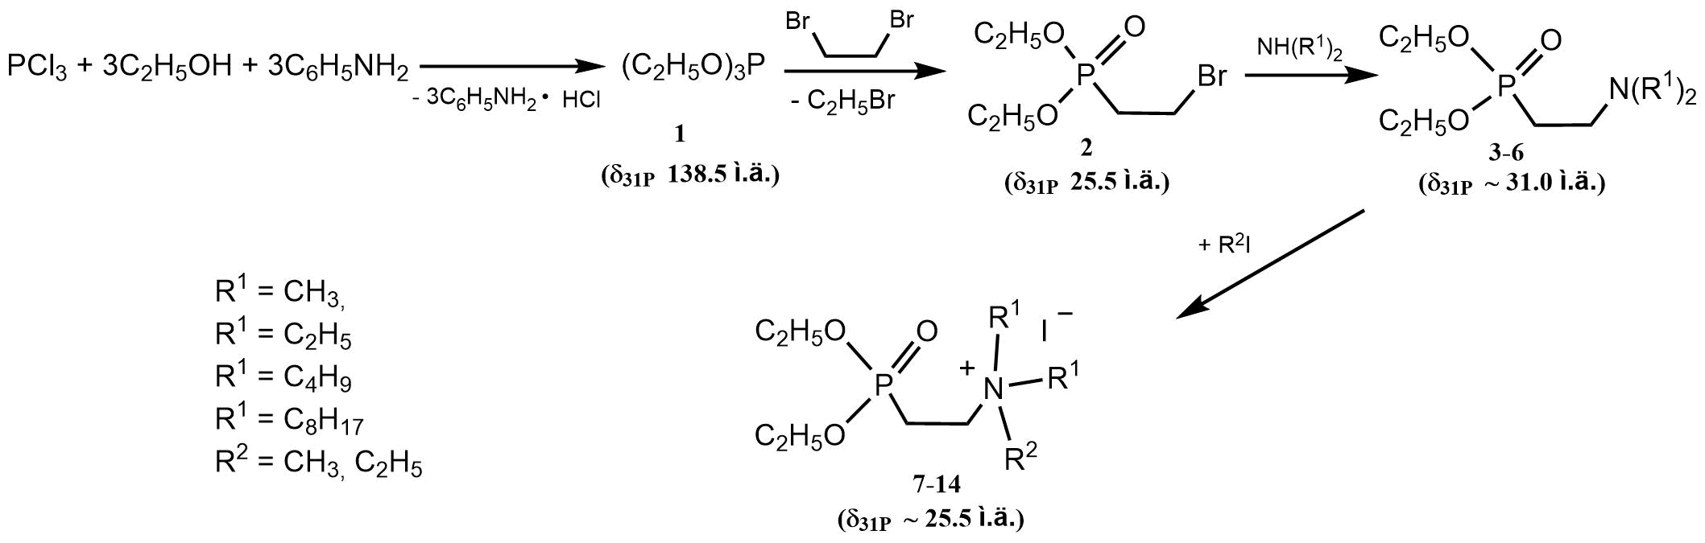

Рис 1. Схема синтеза β-фосфорилированных четвертичных солей аммония

- диэтил 2-бромэтилфосфонат **2** реагировал с диалкиламинами с образованием во всех случаях диэтилвинилфосфоната: в реакционной смеси присутствовали гидробромиды соответствующих диалкиламинов. После добавления в реакционную смесь водного раствора щелочи и бензола (1:1) наблюдалось образование продуктов **3-6**;

- соединения **3-6** использованы в реакции с йодистыми алкилами с получением β-фосфорилированных производных четвертичных солей аммония **7-14**.

Структура полученных целевых продуктов доказана комплексом физических методов исследования.

Работа выполнена за счет средств Программы стратегического академического лидерства Казанского (Приволжского) федерального университета («Приоритет-2030»)

**Литература**

1. Gayneev A., Davletshin R., Davletshina N., Galkina I., Mirkhuzina M., Sedov A., Kuchaev E., Islamov D. Synthesis and antimicrobial activity of phosphorylated betaines // Phosphorus, Sulfur and Silicon and the Related Elements. 2021 V. 197. P. 654-656.
2. Пат. 2770537 Рос. Федерация: МПК C07F 9/6581, А61К 31/66, А61Р31/00 Фосфорилсодержащие четвертичные соли аммония с высшими алкильными заместителями, обладающие бактерицидной и фунгицидной активностью / Р.Р. Давлетшин, А.М. Гайнеев, И.В. Галкина, Н.В. Давлетшина, М.П. Шулаева, О.К. Поздеев.– №2021127127; заявл. 15.09.2021; опубл. 18.04.2022, бюл. № 11.
3. Кабачник М.И., Российская П.А. // Известия АН СССР. ОЖН. 1945. Стр. 364.